Водный маршрут по р. Ипуть
д. Краснополье – д. Крестовая Ершчиского района (граница Смоленской и Брянской областей)

Ипуть – наиболее протяжённый и самый полноводный приток р. Сож. Относится к бассейну Днепра.
Течет в Смоленской и Брянской областях России, Могилевской и Гомельской областях Белоруссии. Исток реки находится на Смоленской возвышенности в Климовичском р-не Могилевской области в 2-х км на запад от д. Недведь. Устье – р. Сож на западной окраине г. Гомеля.
Длина реки – 437 км, площадь водосборного бассейна – 10,9 тыс. км². Берега большей частью низменные. Уклон составляет 0,2 м/км. Течение имеет равнинный характер.
Речная долина трапецевидной формы; ширина в истоковой части 1-1,5 км, ниже 2,5-3,5 км, на участке от г. Суража до устья 4-8 км.
Русло реки на всем протяжении очень извилистое. В верховье – слаборазветвленное, ниже д. Ипуть часто появляются длинные протоки. У дд. Смяльч и Ущерпье имеются «сгустки» из 4-6 проток, при этом легко определяется основное русло. На всем протяжении реки наблюдаем изменение характера берегов: крутые и обрывистые сменяются низкими и пологими. В целом, левый берег более пологий и низкий; правый – более высокий.
Пойма двусторонняя, местами чередуется по берегам, ширина в верховье от 1,5 до 12 м, на остальном протяжении 20-50 м. В половодье среднее превышение уровня воды над меженным 3-4 м.
На склонах долины развиты первая надпойменная терраса высотой 5-10 м. и вторая терраса высотой 16-22 м. На участках поверхности поймы и обеих террас имеются торфяные болота.
В верховье ландшафт речного бассейна холмистый, на остальном протяжении – изрезанная плоская равнина. Лесом, преимущественно хвойным, покрыто 27 % площади водосбора.
Русло реки активно зарастает водной растительностью. Вдоль низких берегов растут: аир, гречиха, вахта, рогоз, осока, частуха. Над водой в полупогруженном состоянии – рдест, роголист, ряска.
В реке Ипуть обитают следующие виды рыб: щука, плотва, окунь, лещ, елец, красноперка, язь, линь, уклейка, пескарь, вьюн, толстолобик, налим и др.
На берегах реки расположены два города: Сураж (11,3 тыс. жит.) в Брянской области и Добруш (18,1 тыс. жит.) в Гомельской области. В обоих городах на Ипути возведены гидротехнические сооружения (плотины).
Следует отметить, что зимы 2013/2014 гг. и 2014/2015 гг. были практически бесснежными, а оба летних сезона умеренно влажными. Запасы и уровень залегания грунтовых вод крайне низкими. В августе 2015 г. на многих реках Смоленской области, в том числе, на Ипути, отмечены минимальные показатели расхода воды за несколько десятков лет.

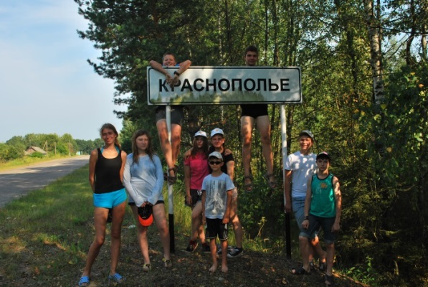 | 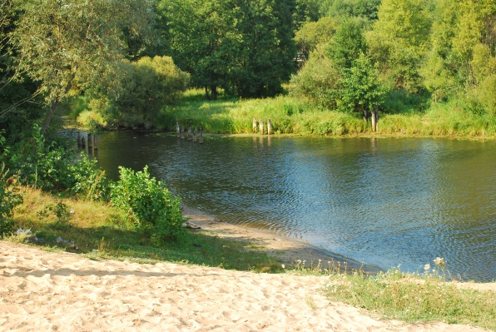
д. Краснополье – место начала экспедиции

Начало маршрута - от д. Краснополье Ершичского р-на Смоленской области. В верхнем течении условия сплава на байдарках сложные. Ширина русла постоянно меняется от 2 м (на байдарках приходится буквально «протискиваться» между берегами), до небольших озеровидных расширений, шириной более 20 м. Преимущественно ширина русла – 5-7 м. Мелководные участки постоянно сменяются глубокими 3-4-метровыми ямами (на озеровидных расширениях). Дно преимущественно песчаное, однако, на заболоченных участках, заросших густой водной растительностью – илистое. Требуется проводка судов. В русле часто встречаются завалы.
Такой контрастный и сложный для движения байдарок, но при этом очень интересный с точки зрения ландшафтного разнообразия и физических нагрузок участок реки продолжается до д. Крестовая на административной границе Смоленской и Брянской областей.

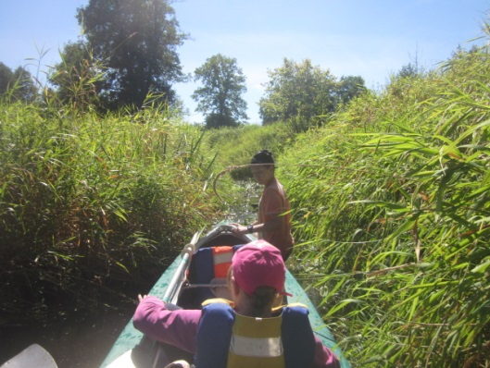 | 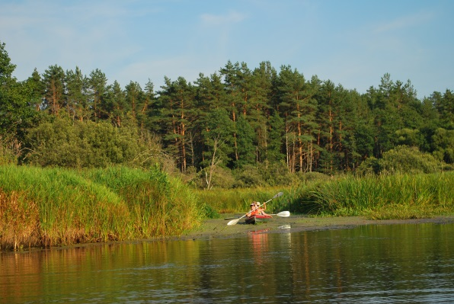
Узкие участки речного русла сменяются озеровидными расширениями
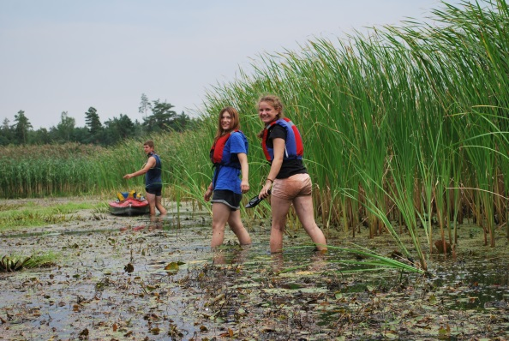 | 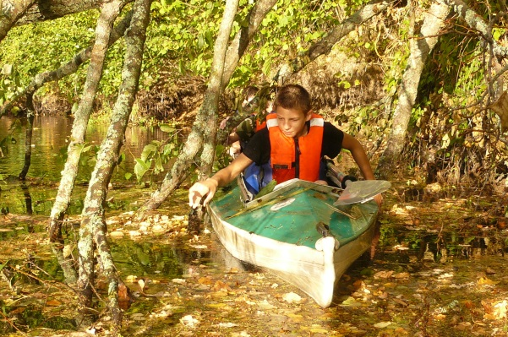
Заболоченный участок русла | Завалы на реке

Берега в основном низкие, подтопленные. Местность слабозаселенная. Иногда встречаются по обоим берегам реки сосновые «оазисы». Как правило, рядом деревни, и к таким местам подходят лесные дороги. Практически каждый подобный «оазис» представляет собой большую площадку для отдыха местного населения, оборудованную беседками, столиками, скамьями, кострищами, мусорными ямами. Много дров. Везде отмечаем большое количество мусора. В таких местах возможна организация ночлега для большого количества палаток. Берега крутые, иногда обрывистые. Спуски к воде не удобные. На некоторых стоянках хорошие удовлетворительные условия для купания. Отмечаем:
- в 2 км ниже д. Краснополье по правому берегу сосновый лес. Стоянка большая, ровная. Подрост отсутствует. Много дров. Оборудованы две беседки. Берег высотой 6 м, крутой подъем под 45°. Хорошие условия для купания.
- перед д. Доброносичи по правому берегу сосновый лес с большой ровной площадкой. Походит лесная дорога. Берег песчаный, крутой, высотой 6 м. Река чистая от растительности. Хорошие условия купания. Рядом в русле – сваи старого деревянного моста.
- 3 км ниже д. Доброносичи – оборудованное столами и навесами место отдыха местного населения среди редких сосен на 1-й надпойменной террасе. Каменка для туристской бани. Условия для купания – неудовлетворительные. Русло заросло. Берег топкий.
- после д. Рудня – сосновый лес в 20 м от берега на 1-й надпойменной террасе. Присутствуют элементы туристского быта. Ровная площадка для большого количества палаток на окраине соснового массива. Запасы дров. Место отдыха популярное, много мусора. Подходит лесная дорога. Берег суглинистый, крутой, подъем 2 м.
- после д. Сосонки на правом берегу большая ровная сухая стоянка в сосновом лесу с красивым видом на речную долину. Столы, навесы, кострища и много мусора. Хороший подход к воде.
- оборудованное беседками место отдыха в сосновом лесу у правого притока в окрестностях д. Высокая Слобода. Подходит лесная дорога. Дров мало. Берег пологий, топкий.
- Оборудованное место отдыха в начале д. Крестовая. Высота берега 7 м. Хороший подход к воде.

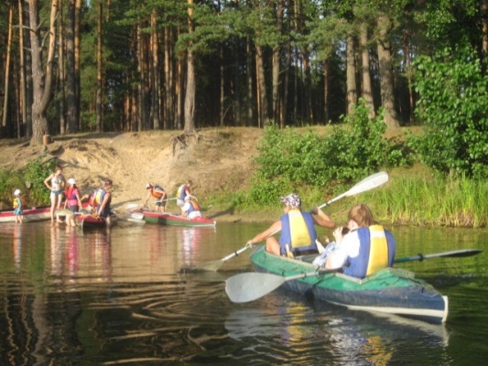 | 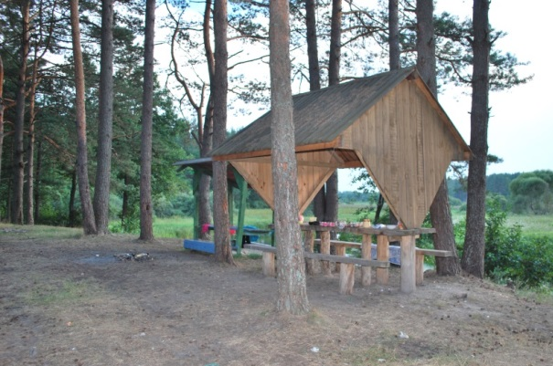
Стоянка на правом берегу в 2 км ниже д. Краснополье

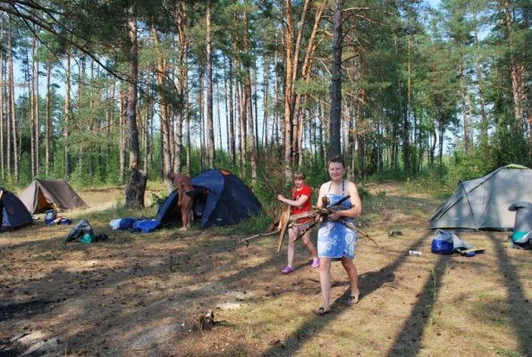 | 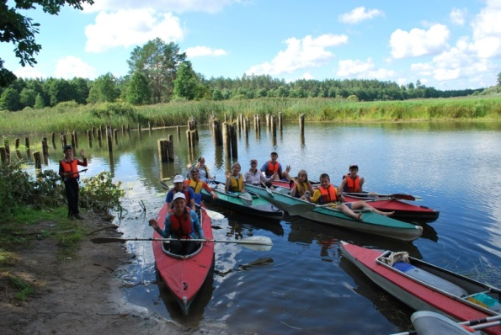
Стоянка перед д. Доброносичи

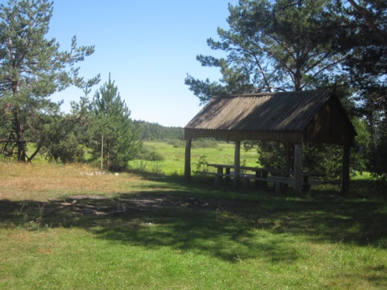 | 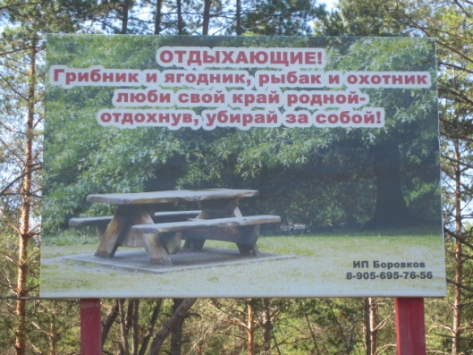
Место отдыха ниже д. Доброносичи

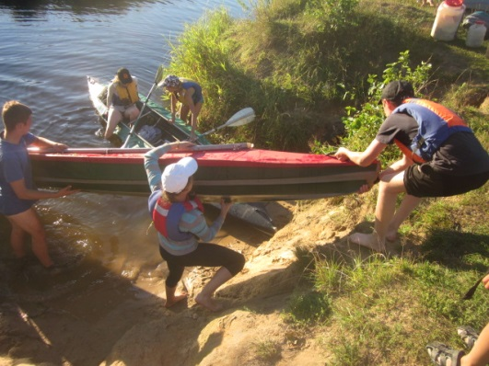 | 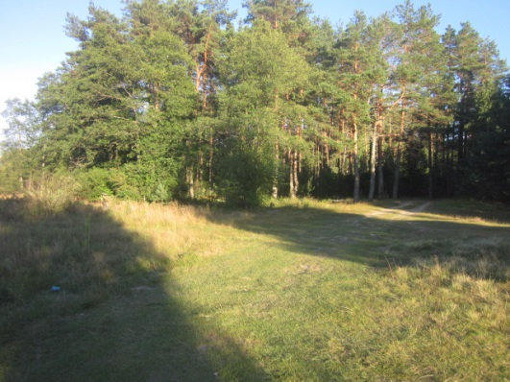
Место стоянки после д. Рудня

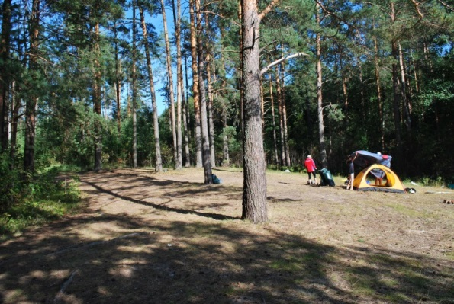 | 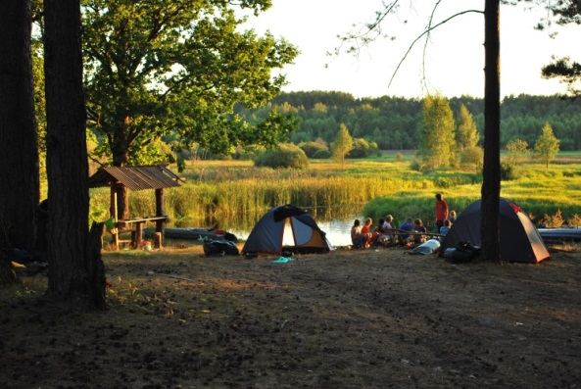
Стоянка после д. Сосонки

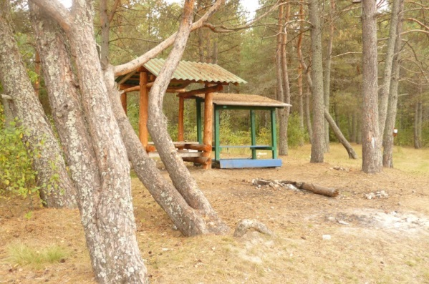 |  | 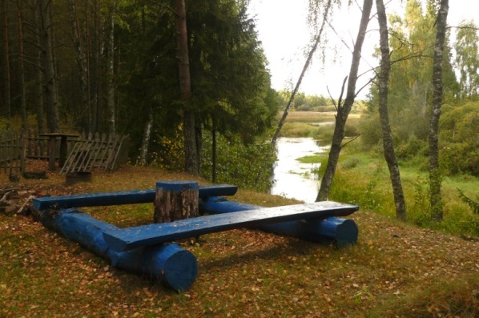
Места отдыха у дд. Высокая Слобода и Крестовая

После впадения в Ипуть левого притока Вороницы у д. Крестовая река заметно разширяется до 20-25 м, русло становится чище от водной растительности, дно преимущественно песчаное, больше хороших мест для купания. Река очень извилистая. На излучинах все чаще появляются песчаные косы/пляжи. На бысоком 5-6 м берегу часто встречаются дубравы, в некоторых местах с элементами туристского быта – видимо это стоянки рыбаков или места отдыха с палатками семей и небольших компаний. В некоторых дубравах оборудованные беседками и кострищами места отдыха:
- недалеко от д. Добрая Корна;
- в устье р. Надва – левого притока Ипути;
- в точке подхода к реке дороги от д. Тельча – большая ровная и светлая поляна на 1-й надпойменной террасе, окруженная сосновым лесом. У реки хороший песчаный пляж.

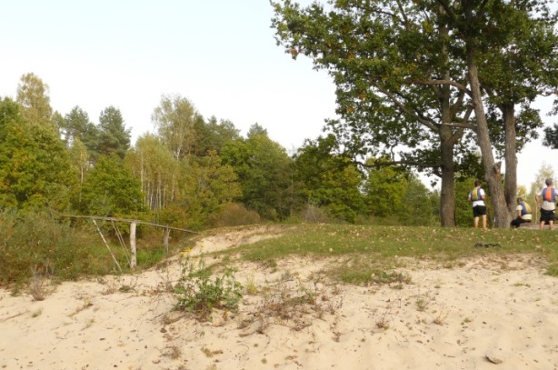 | 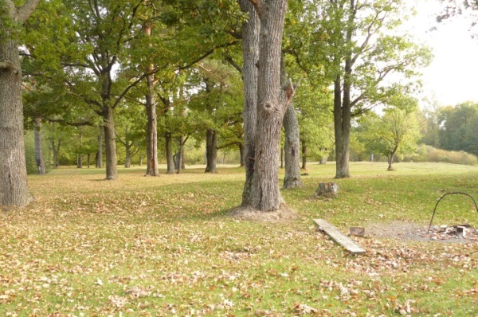
Недалеко от д. Новая Корна
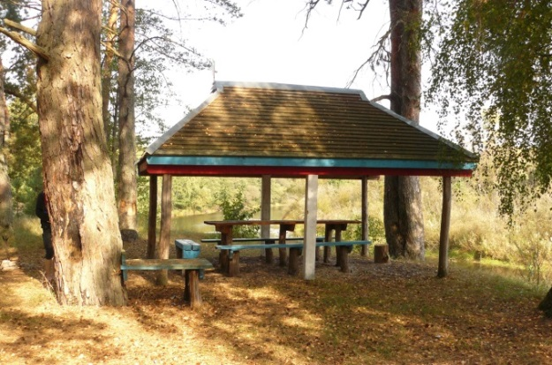 | 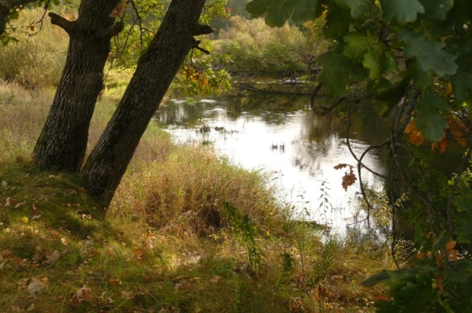
После д. Узровье и впадения реки Надва

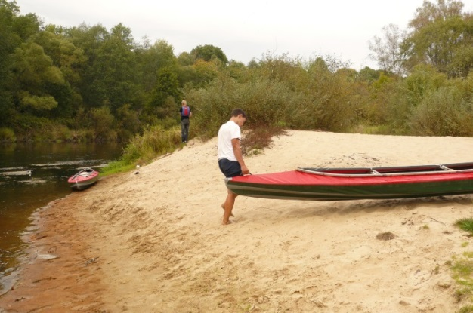 | 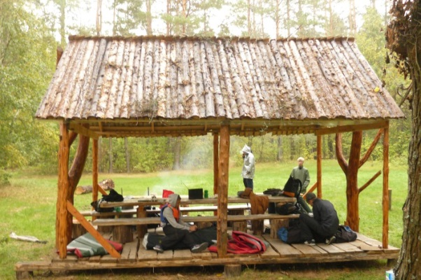
Большая стоянка в окрестностях д. Тельча

Описание водного маршрута составлено инструктором-методистом СОГБУДО «Детско-юношеский центр туризма, краеведения и спорта» Аниськиным В.О. по техническим отчетам Седнёва В.Н., Листратенковой Е.П., Глухаревой И.И., Сидоренкова А.А.

